Согласовано Утверждено

С Советом Учреждения Директор МБОУ «ОШ д. Быково»:

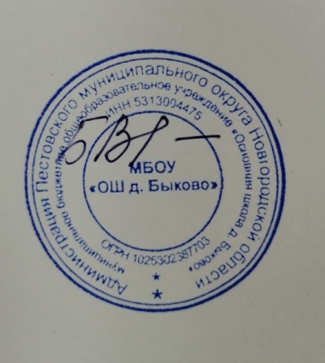Протокол № 2 от 25.03.2025г

В.С. Беляева

Приказ № 17 от 25.03.2025г

**Режим работы оздоровительного лагеря дневного пребывания детей «Орлёнок» на базе муниципального бюджетного общеобразовательного учреждения «Основная школа д. Быково».**

8.30-9.00 Встреча детей

9.00-9.15 Зарядка

9.15-9.45 Завтрак

9.45-10.00 Работа по плану лагеря, работа кружков, прогулки и игры на свежем воздухе

12.00-13.00 Обед

13.00-14.30 Свободная деятельность по интересам

14.30-15.00 Итоговая линейка, уход домой

Выходные дни – суббота, воскресенье